

**Práctica: 3_1_GPIO**

Alvarado Contreras Cesar Omar.

8° A Ing. Mecatrónica.

Programación de sistemas embebidos.

Profesor: Carlos Moran Garabito.

**INTRODUCCIÓN:**

En esta práctica, realizaremos el control de cinco secuencias diferentes de encendido y apagado de led’s, programando una tarjeta Psoc 5lp y empleando el programa creator para la programación de la misma.

**MATERIALES:**

|  |  |
| --- | --- |
| 10 | Led’s |
| 5 | Switch |
| 1 | Extensor de USB |
| 10 | Resistencias 330 ohms |
|  | Cable para pelar |
| 1 | PC (con programa psoc creator instalado); |

**MARCO TEÓRICO:**

La palabra PSoC es el acrónimo de (Programmable System on Chip), estos dispositivos fabricados por la empresa cypress son microcontroladores cuya principal característica y atractivo es el contar con módulos tanto análogos como digitales en un solo chip, así mismo poder reconfigurar dinámicamente las entradas y salidas de estos módulos. De esta manera se obtiene un componente electrónico con una gran flexibilidad en su estructura y que permite una gran facilidad para el desarrollo de sistemas electrónicos embebidos.

Algunas características de la arquitectura de estos microcontroladores son las siguientes:

* Unidad multiplicadora MAC.
* Reloj tanto interno como externo.
* El voltaje de referencia puede ser variado para actuar con distintos sensores.
* Voltaje de funcionamiento de 5 voltios ó 3,3 voltios.
* Posibilidad de reconfiguración.

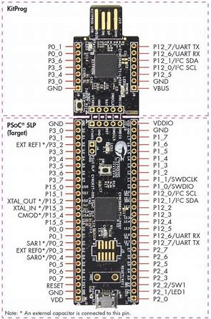

**DESARROLLO:**

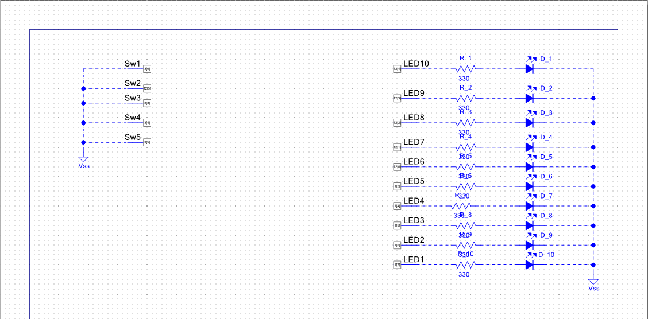Desarrollamos el circuito en el programa de Psoc Creator para darnos una idea de como va ensamblado el circuito y los pines correspondientes como se muestra a continuación.

Seguido de esto empezaremos a diseñar nuestro código en el programa para que realice la tarea de prender los LED’s como se nos indico.

Como se muestra en los siguiente un fragmento del código en Psoc Creator:

int main(void)

{

CyGlobalIntEnable; /* Enable global interrupts. */

/* Place your initialization/startup code here (e.g. MyInst_Start()) */

for(;;){

switch (sw1_Read()){

case 1: {

CyDelay(300);

led10_Write (1);

led1_Write(1);

CyDelay(300);

led10_Write(0);

led1_Write(0);

CyDelay (300);

led9_Write(1);

led2_Write(1);

CyDelay (300);

led9_Write(0);

led2_Write(0);

CyDelay (300);

led8_Write(1);

led3_Write(1);

CyDelay (300);

led8_Write(0);

led3_Write(0);

CyDelay (300);

led7_Write(1);

led4_Write(1);

CyDelay (300);

led7_Write(0);

led4_Write(0);

CyDelay (300);

led6_Write(1);

led5_Write(1);

CyDelay (300);

led6_Write(0);

led5_Write(0);

CyDelay (300);

led7_Write (1);

led4_Write(1);

CyDelay(300);

led7_Write(0);

led4_Write(0);

CyDelay (300);

led8_Write(1);

led3_Write(1);

CyDelay (300);

led8_Write(0);

led3_Write(0);

CyDelay (300);

led9_Write(1);

led2_Write(1);

CyDelay (300);

led9_Write(0);

led2_Write(0);

CyDelay (300);

led10_Write(1);

led1_Write(1);

CyDelay (300);

led10_Write(0);

led1_Write(0);}

break;}

conectamos la Psoc 5lp para programarla y conectamos todo en su lugar para verla funcionar como se muestra en la siguiente imagen.

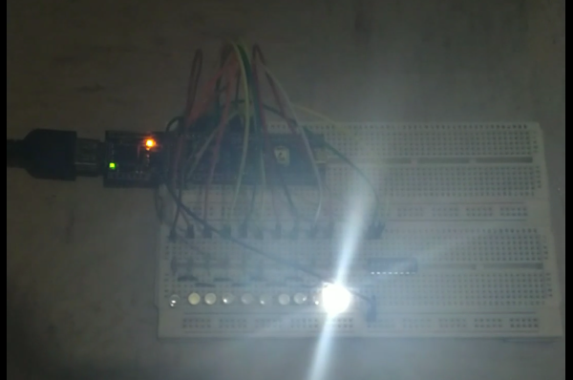

**CONCLUSIÓN:**

Como es la primera ver programando en una tarjeta Psoc 5lp fue algo complicado entender el funcionamiento de dicha tarjeta, pero con un poco de investigación y ayuda del profesor se puede llegar a comprender el funcionamiento básico de esta tarjeta para este tipo de proyectos.